Ano Letivo 2022/2023

INFORMAÇÃO-PROVA DE EQUIVALÊNCIA À FREQUÊNCIA

Disciplina: | QUÍMICA
Prova/Código: | Química – 12º Ano / 342
Ano(s) de Escolaridade: | 12º Ano de Escolaridade
- Objeto de Avaliação
As competências a avaliar são as que se operacionalizam nos objetivos integrados nos documentos de referência:
a) O Perfil dos Alunos à Saída da Escolaridade Obrigatória;
b) As Aprendizagens Essenciais.
Os conteúdos estão de acordo com a seguinte tabela.

A prova de exame integra itens de tipologia diversificada, que pretendem avaliar os conteúdos, os conhecimentos, as capacidades e as atividades laboratoriais de acordo com as metas curriculares estabelecidos no Programa da disciplina.
Os itens podem ter como suporte um ou mais documentos, como textos, tabelas, gráficos, fotografias e esquemas. A sequência dos itens pode não corresponder à sequência dos domínios e subdomínios do programa.
As respostas aos itens podem requerer a mobilização de conhecimentos e de capacidades relativos a mais do que um dos domínios/subdomínios do programa. Neste sentido, a prova avalia aprendizagens de forma integrada e articulada.
A prova é cotada para 200 pontos.

- Características e Estrutura

A prova é constituída por uma componente escrita e uma componente prática realizadas em momentos diferentes.
Estrutura da prova escrita e sua caracterização:
Os itens da prova estruturam-se em torno de informações que podem ser fornecidas sob a forma de pequenos textos (descrição de situações / experiências em contextos reais, extratos de artigos de revistas científicas, de jornais, ou de outras fontes), figuras, gráficos ou tabelas.
A prova inclui itens de resposta fechada (escolha múltipla, associação ou correspondência, verdadeiro / falso, resposta curta e completamento) e itens de resposta aberta (composição curta ou resposta restrita e composição extensa orientada).
Os itens de resposta fechada pretendem avaliar o conhecimento e a compreensão de conceitos, bem como relações entre eles, e podem contemplar todos os conteúdos programáticos e envolver cálculos simples. Os itens de resposta aberta pretendem avaliar competências de nível cognitivo mais elevado, como a aplicação do conhecimento de conceitos e de relações entre eles, a compreensão de relações entre conceitos em contextos reais e, ainda, a produção e comunicação de raciocínios aplicados a situações do quotidiano. Estes itens poderão envolver uma abordagem multitemática, destinada a avaliar a capacidade de visão integrada de vários conteúdos, e envolver a mobilização de conceitos nucleares do domínio da Química.

Nos itens de resposta aberta que envolvam a resolução de exercícios numéricos, o examinando deve explicitar, na sua resposta, todos os raciocínios e cálculos que tiver de efetuar.
A valorização para a prova Escrita, é a seguinte:
OBJETO DE AVALIAÇÃO | COTAÇÃO A ATRIBUIR  (pontos)
1: METAIS E LIGAS METÁLICAS | 75
2: COMBUSTÍVEIS, ENERGIA E AMBIENTE | 75
3: PLÁSTICOS, VIDROS E NOVOS MATERIAIS | 50
TOTAL | 200

Estrutura e caracterização da prova prática A prova inclui:
- A realização de uma das sete atividades laboratoriais (AL) ou, uma das atividades de projeto laboratorial (APL), definidas nas Metas específicas das atividades laboratoriais.
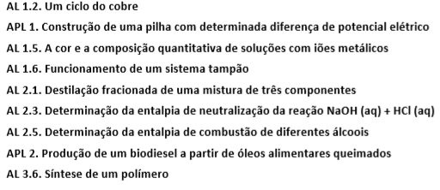

- O registo dos resultados experimentais.
- Relatório e/ou respostas às questões relativas à atividade laboratorial.
A valorização dos conteúdos para a prova Prática é a seguinte:
OBJETOS DE AVALIAÇÃO | COTAÇÃO A ATRIBUIR
DESEMPENHO DO ALUNO NA EXECUÇÃO DA ATIVIDADE  LABORATORIAL | 100
RELATÓRIO E/OU RESPOSTAS ÀS QUESTÕES RELATIVAS À ATIVIDADE LABORATORIAL. | 100
TOTAL | 200 PONTOS

Competências a avaliar na prova prática
A – Competências do tipo processual
  - Selecionar material de laboratório adequado a uma atividade experimental.
  - Construir uma montagem laboratorial a partir de um esquema ou de uma descrição.
  - Identificar material e equipamento de laboratório.
  - Manipular com correção e respeito por normas de segurança, material e equipamento.
  - Recolher, registar e organizar dados de observações (quantitativos e qualitativos) de fontes diversas, nomeadamente em forma gráfica.
  - Executar, com correção, técnicas previamente ilustradas ou demonstradas.
  - Exprimir um resultado com um número de algarismos significativos compatíveis com as condições da experiência e afetado da respetiva incerteza absoluta.

B – Competências do tipo conceptual
  - Planear uma experiência para dar resposta a uma questão – problema.
  - Analisar dados recolhidos à luz de um determinado modelo ou quadro teórico.
  - Interpretar os resultados obtidos e confrontá-los com as hipóteses de partida e/ou com outros de referência.
  - Reformular o planeamento de uma experiência a partir dos resultados obtidos.
  - Identificar parâmetros que poderão afetar um dado fenómeno e planificar modo(s) de os controlar.
  - Formular uma hipótese sobre o efeito da variação de um dado parâmetro.
  - Elaborar um relatório sobre uma atividade experimental por si realizada.
  - Interpretar simbologia de uso corrente em Laboratórios de Química (regras de segurança de pessoas e instalações, armazenamento, manipulação e eliminação de resíduos).

C – Competências do tipo social, atitudinal e axiológico
  - Desenvolver o respeito pelo cumprimento de normas de segurança: gerais, de proteção pessoal e do ambiente.
  - Assumir responsabilidade nas suas posições e atitudes.
  - Adequar ritmos de trabalho aos objetivos das atividades.

- CRITÉRIOS GERAIS DE CLASSIFICAÇÃO

A classificação a atribuir a cada resposta resulta da aplicação dos critérios gerais e dos critérios específicos apresentados para cada item e é expressa por um número inteiro.
As respostas ilegíveis ou que não possam ser claramente identificadas são classificadas com zero pontos.
Em caso de omissão ou de engano na identificação de uma resposta, esta pode ser classificada se for possível identificar inequivocamente o item a que diz respeito. Se for apresentada mais do que uma resposta ao mesmo item, só é classificada a resposta que surgir em primeiro lugar.
ITENS DE SELEÇÃO
  - Nos itens de escolha múltipla, a cotação do item só é atribuída às respostas que apresentem de forma inequívoca a opção correta. Todas as outras respostas são classificadas com zero pontos. Nas respostas aos itens de escolha múltipla, a transcrição do texto da opção escolhida é considerada equivalente à indicação da letra correspondente.

ITENS DE CONSTRUÇÃO
Resposta curta
Nos itens de resposta curta, são atribuídas pontuações às respostas total ou parcialmente corretas, de acordo com os critérios específicos. As respostas que contenham elementos contraditórios são classificadas com zero pontos. As respostas em que sejam utilizadas abreviaturas, siglas ou símbolos não claramente identificados são classificadas com zero pontos.
Resposta restrita
Nos itens de resposta restrita, os critérios de classificação apresentam-se organizados por níveis de desempenho ou por etapas. A cada nível de desempenho e a cada etapa corresponde uma dada pontuação.
Caso as respostas contenham elementos contraditórios, os tópicos ou as etapas que apresentem esses elementos não são considerados para efeito de classificação, ou são pontuadas com zero pontos, respetivamente.
A classificação das respostas aos itens cujos critérios se apresentam organizados por níveis de desempenho resulta da pontuação do nível de desempenho em que as respostas forem enquadradas. Se permanecerem dúvidas quanto ao nível a atribuir, deve optar-se pelo nível mais elevado de entre os dois tidos em consideração. Qualquer resposta que não atinja o nível 1 de desempenho é classificada com zero pontos.
As respostas que não apresentem exatamente os mesmos termos ou expressões constantes dos critérios específicos de classificação são classificadas em igualdade de circunstâncias com aquelas que os apresentem, desde que o seu conteúdo seja cientificamente válido, adequado ao solicitado e enquadrado pelos documentos curriculares de referência.
Nos itens que envolvam a produção de um texto, a classificação das respostas tem em conta os tópicos de referência apresentados, a organização dos conteúdos e a utilização de linguagem científica adequada.
Nas respostas que envolvam a produção de um texto, a utilização de abreviaturas, de siglas e de símbolos não claramente identificados ou a apresentação apenas de uma esquematização do raciocínio efetuado constituem fatores de desvalorização, implicando a atribuição da pontuação correspondente ao nível de desempenho imediatamente abaixo do nível em que a resposta seria enquadrada.
A classificação das respostas aos itens cujos critérios se apresentam organizados por etapas resulta da soma das pontuações atribuídas às etapas apresentadas, à qual podem ser subtraídos pontos em função dos erros cometidos.
Na classificação das respostas aos itens que envolvam a realização de cálculos, consideram-se dois tipos de erros:
Erros de tipo 1 — erros de cálculo numérico, transcrição incorreta de valores numéricos na resolução, conversão incorreta de unidades, desde que coerentes com a grandeza calculada, ou apresentação de unidades incorretas no resultado final, também desde que coerentes com a grandeza calculada.
Erros de tipo 2 — erros de cálculo analítico, ausência de conversão de unidades (qualquer que seja o número de conversões não efetuadas, contabiliza-se apenas como um erro de tipo 2), ausência de unidades no resultado final, apresentação de unidades incorretas no resultado final não coerentes com a grandeza calculada e outros erros que não possam ser considerados de tipo 1.
À soma das pontuações atribuídas às etapas apresentadas deve(m) ser subtraído(s):
• 1 ponto, se forem cometidos apenas erros de tipo 1, qualquer que seja o seu número. • 2 pontos, se for cometido apenas um erro de tipo 2, qualquer que seja o número de erros de tipo 1 cometidos.
• 4 pontos, se forem cometidos mais do que um erro de tipo 2, qualquer que seja o número de erros de tipo 1 cometidos.
Os erros cometidos só são contabilizados nas etapas que não sejam pontuadas com zero pontos.

Nos quadros seguintes, apresentam-se os critérios de classificação a aplicar, em situações específicas, às respostas aos itens de resposta restrita que envolvam a realização de cálculos.

- Material
O examinando apenas pode utilizar na prova, como material e escrita, caneta ou esferográfica de tinta azul ou preta.
O examinando deve ser portador de máquina de calcular gráfica. O examinando deve ainda ser portador, obrigatoriamente, de bata.
Não é permitido o uso de lápis, de «esferográfica-lápis», nem de corretor.

O enunciado da prova inclui um formulário, Tabela de Constantes, Tabela de Potenciais de Eletrodo, Tabela de ligandos e ainda uma Tabela Periódica, anexos a este documento.

- Duração

A prova escrita tem a duração de 90 minutos sem tolerância.
A prova prática tem a duração de 90 minutos com 30 minutos de tolerância.

ANEXOS

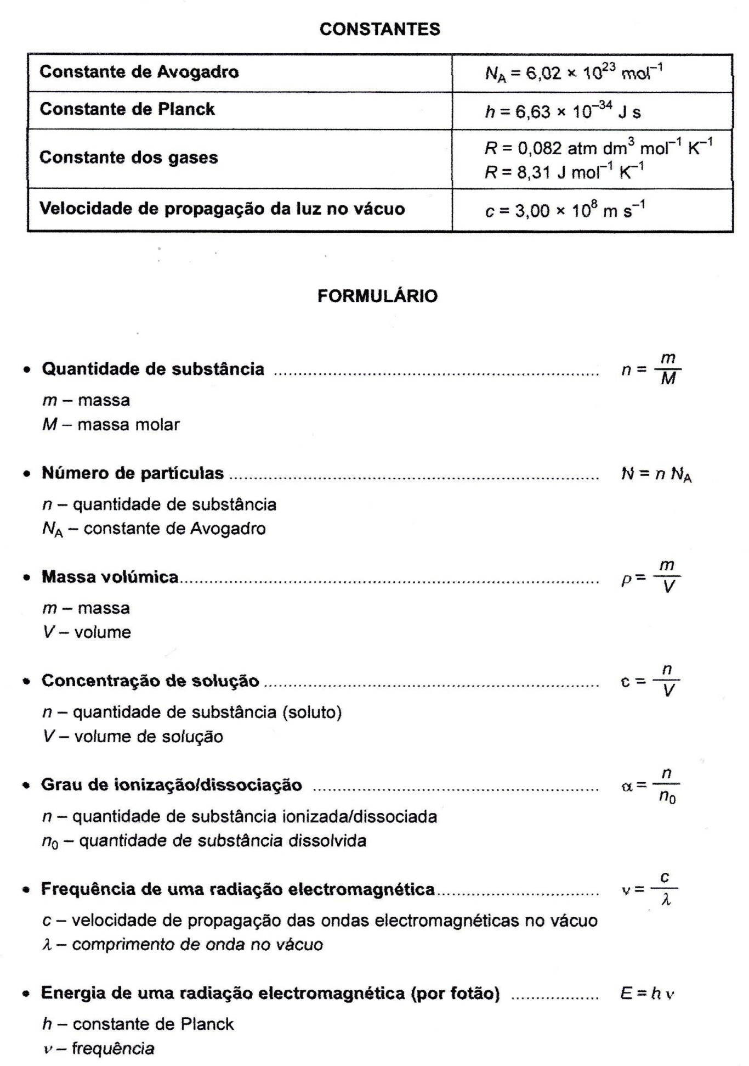

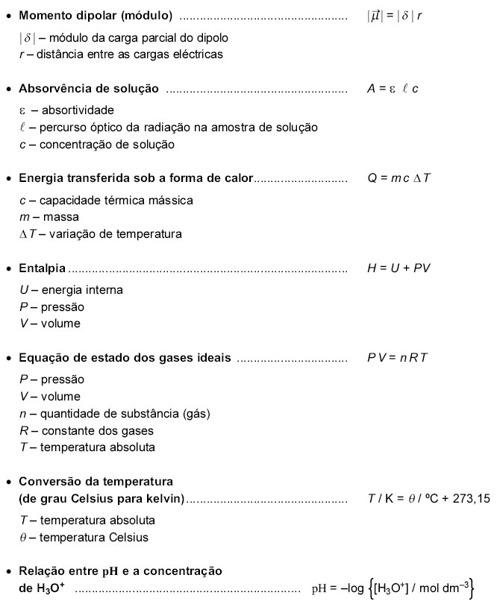

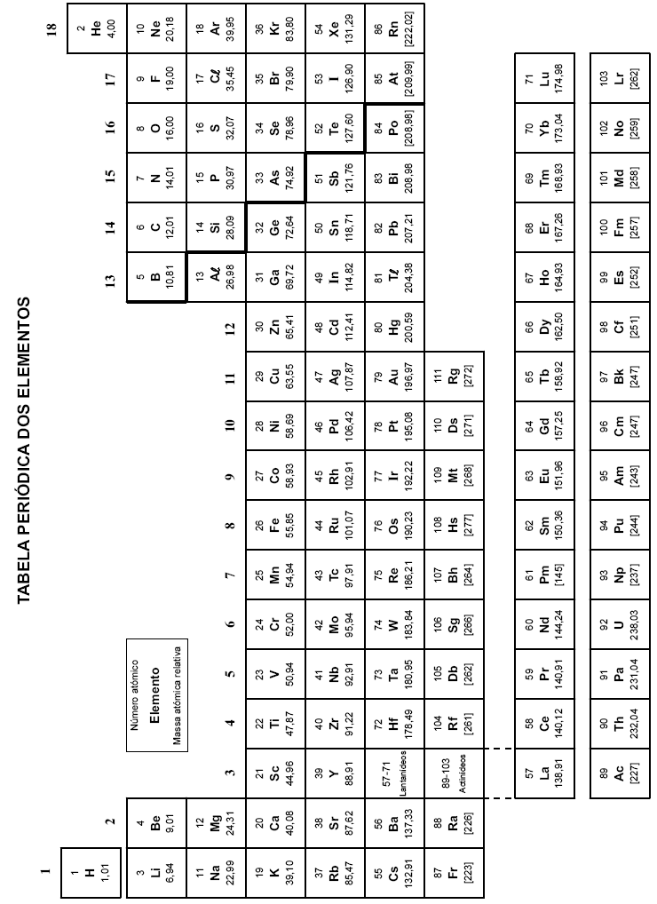

TABELAS DE POTENCIAIS

TABELA DE LIGANDOS
